

**Правила противопожарного режима в Российской Федерации, утв. Постановлением Правительства РФ от 19.09.2020 г. № 1479:**

- о запрете устраивать свалки горючих отходов на землях сельскохозяйственного назначения;

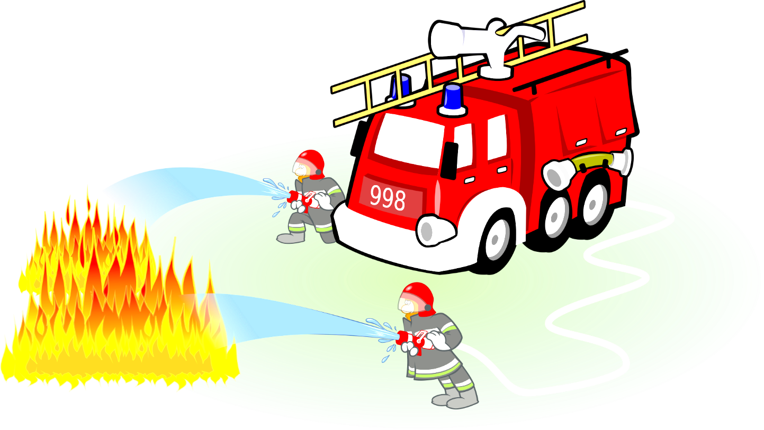- о необходимости в полевых условиях хранение и заправку нефтепродуктами автомобилей, другой техники и технологического оборудования осуществлять на специальных площадках, очищенных от сухой травы, горючего мусора и опаханных полосой шириной не менее 4 метров, или на пахоте на расстоянии 100 метров от токов, стогов сена и соломы, хлебных массивов и других сельскохозяйственных культур и не менее 50 метров от строений.

- о запрете сеять колосовые куль туры в границах полос отвода и охранных зонах железных дорог, а также в границах полос отвода автомобильных дорог. О необходимости размещения на расстоянии не менее 30 метров от хлебных массивов копн скошенной травы на этих полосах;

- о запрете выжигания сухой травянистой растительности, стерни, пожнивных остатков (за исключением рисовой соломы) на землях сельскохозяйственного назначения, землях запаса и землях населенных пунктов;

- о необходимости приятия мер правообладатели земельных участков сельскохозяйственного назначения по защите сельскохозяйственных угодий от зарастания сорной растительностью и своевременному проведению сенокошения на сенокосах.

-провести опахивание сельскохозяйственных угодий, примыкающих к дорогам, населенным пунктам, нефте-газопроводам и лесам.

**ПРИ ОБНАРУЖЕНИИ ПОЖАРА ЗВОНИТЕ ПО ТЕЛЕФОНУ 101**

«Единый телефон доверия» Главного управления МЧС России по Еврейской автономной области 8 (42622) 23-9-99

«Единый телефон доверия» ГУ МЧС России по Хабаровскому краю

8 (4212) 41-62-62